 | LEMBAR KERJA PRAKTIKUM  ALGORITMA DAN PEMROGRAMAN II  T.A. Genap 2025/2026 | Nilai | Paraf Dosen

A. Identitas
Topik : Tuple, Dictionaries, Exceptions in python
Kelas : C
Nama : Tri Wahyu Pujianto
Tanggal Pengerjaan : 27 April 2026

B. Tujuan
1. Mahasiswa Mampu memahami konsep variable local dan global pada python serta mengerti konsep rekursif

C. Instruksi Pengerjaan
- Cobalah semua script python yang ada pada modul materi.
- Copy-paste script python pada box Code.
- SS Output dimulai dari path tempat file.py disimpan. Contoh:

D. Hasil Pengerjaan
- Membuat tuple dan tampilkan
Code:
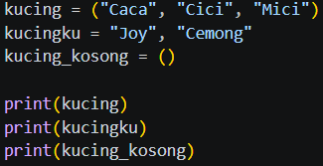
Output:
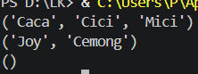

Jelaskan:
Tuple adalah tipe data sequence yang bersifat immutable, artinya data di dalamnya tidak dapat diubah, ditambah, atau dihapus setelah dibuat Pada Kode:
- kucing = ("Caca", "Cici", "Mici") variabel bernama kucing yang berisi Tuple, ini dibuat menggunakan tanda kurung () dan memiliki tiga elemen bertipe data string. Sifat dari tuple ini adalah immutable (isinya tidak dapat diubah setelah dibuat).
- kucingku = "Joy", "Cemong" membuat Tuple tanpa harus menggunakan tanda kurung (tuple packing) disahkan nilainya menggunakan tanda koma
- kucing_kosong = ()
Tuple kosong berguna untuk membuat variabel yang akan menampung sekumpulan data yang tidak boleh diubah, namun datanya belum ada di awal.
- print(kucing) mencetak isi dari tuple kucing
- print(kucingku) mencetak isi dari tuple kucingku. Meskipun saat pembuatan tidak menggunakan kurung, saat dicetak Python akan tetap menampilkannya dengan tanda kurung
- print(kucing_kosong) mencetak isi dari tuple kosong tersebut, yang hasilnya hanya berupa tanda kurung kosong: ()

- Menggunakan tuple
Code:
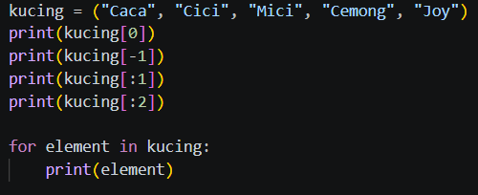

Output:
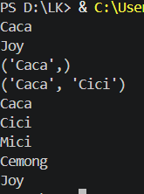
Jelaskan:
Untuk menggunakan tuple, bisa memanggil nama variabelnya dan itu akan menampilkan semua nilainya, tetapi jika hanya ingin menampilkan elemen elemen tertentu bisa menggunakan indeks, atau Slicing (mengambil potongan/sub-bagian dari daftar tersebut).
Pada Kode:
- kucing = ("Caca", "Cici", "Mici", "Cemong", "Joy") variabel bernama kucing yang berisi Tuple, ini dibuat menggunakan tanda kurung () dan memiliki 5 elemen bertipe data string. Sifat dari tuple ini adalah immutable (isinya tidak dapat diubah setelah dibuat).
- print(kucing[0]) mencetak elemen pd indeks 0 dalam tuple
- print(kucing[-1]) mencetak elemen pd indeks -1(elemen paling akhir) dalam tuple
- print(kucing[:1]) mencetak elemen pd tuple mulaidari awal (karena sebelum tanda : kosong) sampai sebelum indeks 1.
- print(kucing[:-2]) mencetak elemen pada tuple mulaidari awal (karena sebelum tanda : kosong) sampai sebelum 2 data terakhir
- for element in kucing: perulangan nilai variabel tuple bernama kucing akan di taruh satu persatu sesuai urutan di variabel element
- print(element) lalu mencetaknya satu persatu

- Memodifikasi tuple

Code:
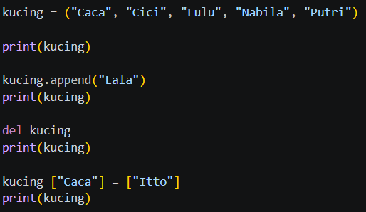
Output:
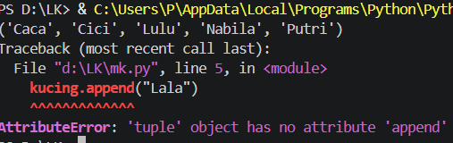
Jelaskan:
Pada Kode:
- kucing = ("Caca", "Cici", "Lulu", "Nabila", "Putri") variabel bernama kucing yang berisi Tuple, ini dibuat menggunakan tanda kurung () dan memiliki 5 elemen bertipe data string. Sifat dari tuple ini adalah immutable (isinya tidak dapat diubah setelah dibuat).
- print(kucing) mencetak nilai pada variabel tuple bernama kucing
- kucing.append("Lala") eror dikarenakan fungsi(.append) untuk memanbah. sedangkan di tuple tidak bisa menambah
- print(kucing) mencetak nilai pada variabel tuple bernama kucing
- del kucing eror dikarenakan fungsi(del) untuk menghapes. sedangkan di tuple tidak bisa menghapus
- print(kucing) mencetak nilai pada variabel tuple bernama kucing
- kucing ["Caca"] = ["Itto"] eror dikarenakan(["Caca"] = ["Itto"]) untuk mengubah. sedangkan di tuple tidak bisa mengubah
- print(kucing) mencetak nilai pada variabel tuple bernama kucing

- Menggunakan tuple dengan len(), +,*, in dan not in
Code:
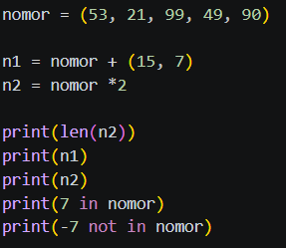
Output:
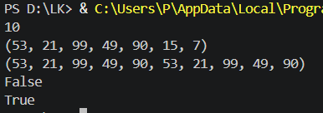
Jelaskan:
Pada kode:
- nomor = (53, 21, 99, 49, 90) variabel bernama nomor yang berisi Tuple, ini dibuat menggunakan tanda kurung () dan memiliki 5 elemen bertipe data integer. Sifat dari tuple ini adalah immutable (isinya tidak dapat diubah setelah dibuat).
- n1 = nomor + (15, 7)
Menggunakan operator + untuk menggabungkan dua Tuple. Tuple baru bernama n1 yang berisi elemen dari nomor ditambah elemen (15, 7)
- n2 = nomor *2 operator * untuk menduplikasi isi Tuple. Tuple nomor akan diulang sebanyak 2 kali.
- print(len(n2))
len() digunakan untuk menghitung jumlah elemen (panjang) dalam sebuah Tuple. output = 10
- print(n1)
Mencetak Tuple hasil penggabungan tadi. output = (53, 21, 99, 49, 90, 15, 7)
- print(n2)
Mencetak Tuple hasil duplikasi.Output: (53, 21, 99, 49, 90, 53, 21, 99, 49, 90)
- print(7 in nomor)
Mengecek apakah angka 7 ada di dalam Tuple nomor. output = false(karena 7 tidak ada divariabel itu)
- print(-7 not in nomor)
Mengecek apakah -7 TIDAK ada di dalam Tuple nomor. output = true (karena memang -7 tidak ada didalam variabel itu)

- Penugasan simultan pada tuple
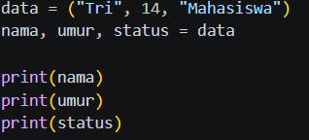
Output:
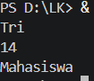
Jelaskan:
Disini menggunakan tuple yang berisi beberapa data berbeda, yaitu nama, umur, dan status. Tuple tersebut kemudian langsung “dibongkar” ke dalam tiga variabel berbeda. Teknik ini disebut unpacking, jadi setiap isi tuple otomatis masuk ke
variabel sesuai urutannya. Hasilnya, masing-masing nilai bisa dipanggil dan ditampilkan secara terpisah.

- Membuat dictionary dan tampilkan
Code:
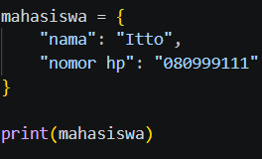
Output:
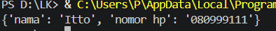
Jelaskan:
Kita menggunakan struktur dictionary untuk menyimpan data mahasiswa dalam bentuk pasangan kunci dan nilai. Kunci seperti "nama" dan "nomor hp" digunakan untuk mengakses data yang sesuai. Ketika dictionary dicetak, semua isi data akan ditampilkan dalam bentuk yang terstruktur.

- Mengakses isi dictionary
Code:
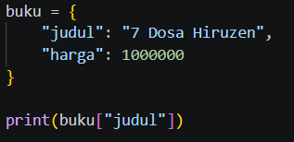
Output:
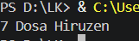
Jelaskan:
Pada nomor 7, dictionary kembali digunakan, tetapi kali ini hanya satu nilai yang diambil. Program mengakses nilai dari kunci "judul", sehingga yang ditampilkan hanya isi dari kunci tersebut, bukan seluruh dictionary.

- Method keys()
Code:
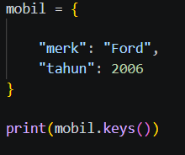

Output:
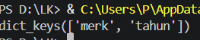
Jelaskan:
Pada nomor 8, program mengambil semua kunci (key) dari dictionary menggunakan fungsi .keys(). Hasilnya berupa kumpulan kunci yang ada dalam dictionary tersebut, bukan nilainya.

- Method values()
Code:
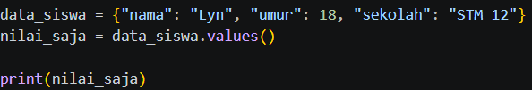
Output:
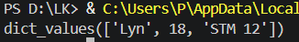
Jelaskan:
Method _{values()} digunakan untuk mengambil semua nilai (value) yang ada di dalam dictionary tanpa menyertakan kuncinya (key). Hasilnya berupa objek view yang akan otomatis terupdate jika isi dictionary berubah.

- Method items()
Code:
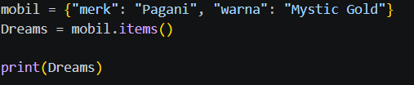
Output:
Jelaskan:
Method _{items()} mengembalikan daftar pasangan key dan value dalam bentuk tuple di dalam sebuah list. Ini sangat berguna saat kita ingin melakukan perulangan (looping) untuk mengambil kunci dan nilainya sekaligus secara bersamaan.

11. Method update()
Code:
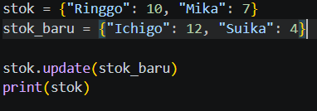
Output:
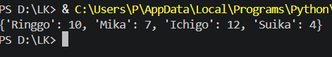
Jelaskan:
Method _{update()} berfungsi untuk memperbarui dictionary dengan data dari dictionary lain atau pasangan iterable. Jika key sudah ada, nilainya akan ditimpa; jika belum ada, maka data tersebut akan ditambahkan sebagai item baru.

12. Method popitem()
Code:

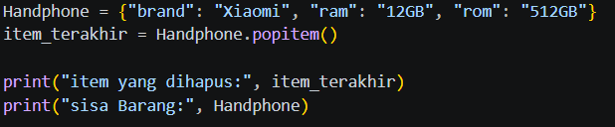
Output:
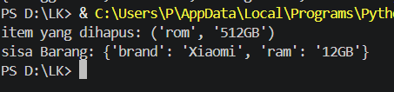
Jelaskan:
Method _{popitem()} digunakan untuk menghapus dan mengembalikan item terakhir (pasangan key-value) yang dimasukkan ke dalam dictionary. Pada Python versi 3.7 ke atas, method ini mengikuti aturan LIFO (Last In, First Out). Jika dictionary kosong, method ini akan menghasilkan error.

13. Modifikasi dictionary
Code:
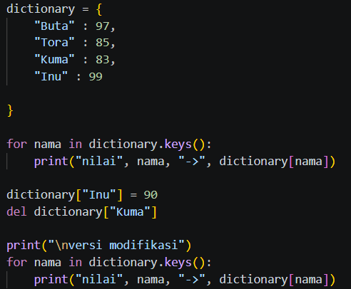
Output:
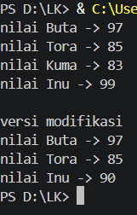
Jelaskan:
Pada kode ini saya membuat dictionary dengan kunci yang bertype string dan nilai yang bertype integer lalu saya membuat perulangan untuk mengeluarkannya, setelah itu saya melakukan modifikasi dengan mengubah nilai yang ada pada kunci (“Tora”) yang tadinya 99 menjadi 90 dan saya juga menghapus kunci yang bernama (“Inu”).
Lalu untuk menampilkannya saya menggunakan perulangan yang sama seperti yang ada di atas

14. Menangani exception
Code:
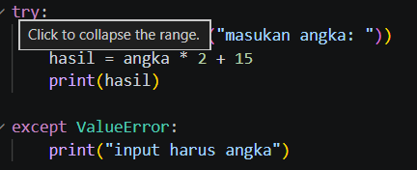
Output:
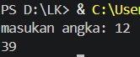
Jelaskan:
Pada kode ini saya memaki tri-except gampangnya program mencoba menjalankan kode blok yang ada di dalam try jika terjadi error atau kesalahan input maka jalankan bagian except ValueError supaya program tidak berhenti karena error

15. Menangani multiple exception
Code:
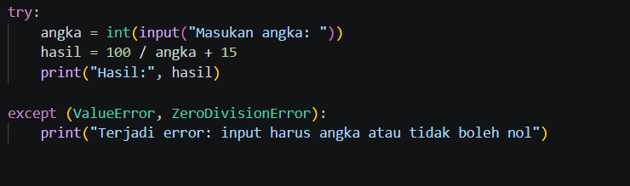
Output:
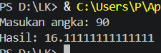
Jelaskan:
Di kode ini masih sama seperti kode sebelumnya hanya saja saya menambahkan except zerodivisionerror yang artinya jika input yang dimasukan 0 maka bagian except ini yang akan menanganinya walaupun di kode dia bersatu dengan valueerror itu hanya untuk mempersingkat kode saja

